Конспект логопедического занятия «Прогулка с Говорушей»

Тема: Дикие животные зимой
Цель: Учить составлять описательные рассказы о диких животных леса, используя план-схему.
Задачи:
Коррекционно-образовательные:
- расширять знания детей о диких животных;
- активизировать словарь по теме;
- закреплять у детей навык использования в речи простых предлогов: на, с, под, над, за, в, из;
- закреплять навык образования притяжательных прилагательных;
- упражнять в подборе имен прилагательных к именам существительным по теме;
- совершенствовать умение составлять описательные рассказы по картинно-графическому плану.
- закреплять умение отвечать на вопрос целым предложением.
Коррекционно-развивающие:
- развивать навыки словообразования;
- развивать общую и мелкую моторику, координацию движений;
- развивать внимание, память, мышление;.
Коррекционно-воспитательные:
- воспитывать интерес к занятиям,
- воспитывать любовь и бережное отношение к животным, к окружающей природе.
Возраст воспитанников: 5-6 лет.
Образовательная область: Речевое развитие.
Тип занятия: Занятие по обобщению и систематизации полученных знаний.
Форма проведения: Совместная деятельность учителя-логопеда с детьми.
Оборудование: Игрушка - сорока Говоруша, ковёр небольшого размера; презентация; картинки с изображением диких животных, их детёнышей, угощением для животных, жилищ; доска; маркер; «снежный ком» - мяч, обёрнутый в бумагу, мнемотаблица для составления описательного рассказа.
Современные образовательные технологии: здоровьесберегающие, ИКТ, игровые.
Применение здоровьесберегающих технологий на логопедических занятиях необходимо, так как первостепенной задачей является сохранение и укрепление здоровья воспитанников. Чтобы не допустить переутомления детей на занятии осуществляется смена деятельности, нормирование двигательной активности, проведение физминутки. Использование физкультминуток приводит и к улучшению психоэмоционального состояния.
Мир, в котором развиваются современные дети, отличается от мира, в котором выросли представители предыдущих поколениий. Это предъявляет качественно новые требования к дошкольному воспитанию и ставит новые задачи перед педагогами: идти в ногу со временем, сформировать основы информационной культуры личности ребёнка, повысить свой профессиональный уровень. Использование современных информационных технологий (компьютер, интерактивная доска и т.д.) повышает интерес и мотивацию детей к занятиям.
Игровые технологии тесно связаны со всеми сторонами воспитательной и образовательной работы детского сада и решением его основных задач. Система игровых заданий и игр даёт возможность обеспечить высокий уровень усвоения материала воспитанниками. Обучение в форме игры позволяет добиться хороших результатов в коррекционно-логопедической работе.
Ход занятия:
- 1.Орг. момент: Приветствие.
Логопед: Ребята, к нам в гости прилетела гостья – сорока Говоруша.
Логопед: Говоруша принесла нам картинки. Возьмите по одной картинке и назовите, кто изображён на ней.
Дети берут по очереди картинки с изображением диких животных (лиса, заяц, волк, медведь, лось, белка, ёж) и называют их.
Логопед: Скажите одним словом, кто это?
Дети: Животные.
Логопед: Какие это животные?
Дети: Это дикие животные.
Логопед: Где живут дикие животные?
Дети: Дикие животные живут в лесу.
2. Мотивация. Проблемная ситуация.
Логопед: Ребята, сорока Говоруша загрустила, потому что она ничего не знает о диких животных, а ведь совсем скоро она пойдёт в лесную школу. Что же делать? Как помочь Говоруше?
Дети: Нужно рассказать Говоруше о диких животных.
3. Объявление темы.
Логопед: Предлагаю всем вместе отправиться в лес на волшебную зимнюю прогулку. Познакомим Говорушу с дикими животными и расскажем ей всё, что мы о них знаем. Вы согласны?
Дети: Согласны!
Логопед: Так как наша прогулка волшебная, то и отправимся мы на неё на волшебном транспорте – на ковре-самолёте. Становитесь скорее на наш ковёр-самолёт! Я буду держать Говорушу, а вы возьмитесь крепче за руки. Произнесём волшебные слова: Раз, два, три, в лесное царство лети!
Дети: Раз, два, три, в лесное царство лети!

Слайд.
Логопед: Вот мы и в зимнем лесу. А где же лесные жители? Вы кого-нибудь видите, ребята?
Дети: Нет, никого не видим.
Логопед: Наверное, мы слишком шумно приземлились, животные испугались и спрятались от нас. Вспомните и расскажите, как нужно вести себя в лесу?
Ответы детей.
Давайте присядем на пенёчки и постараемся не шуметь, не пугать животных.
4. Интерактивная игра «Кто где спрятался?»
Слайд.
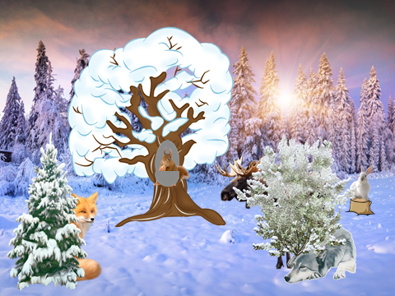

Логопед: Посмотрите внимательно, ребята, мне кажется, кто-то прячется за елью. Чей это хвост и чья голова?
Дети: Это лисий хвост и лисья голова.
Логопед: Кто прячется за елью?
Дети: За елью прячется лиса.
Расскажите, чьи части тела видны, где и какие животные от нас прячутся.
Ответы детей:
Это беличьи уши, беличья голова и беличий хвост. В дупле прячется белка.
Это волчья голова, волчьи лапы… Под кустом прячется волк.
Это лосиные рога, лосиные копыта... За кустом прячется лось.
Это заячья голова, заячье туловище .... На пеньке сидит заяц.
Логопед: Ой, ребята, заяц, наверное, захотел посмотреть на нас поближе. Откуда он спрыгнул?
Слайд.
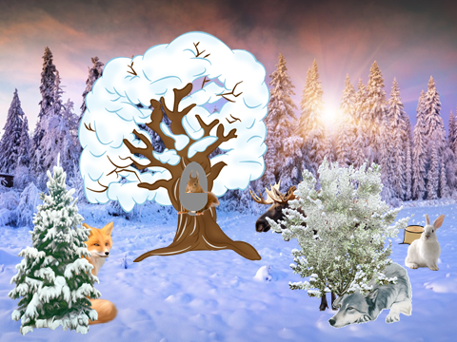
Дети: Заяц спрыгнул с пенька.
Логопед: А за ним и белка. Откуда выпрыгнула белка?
Слайд.
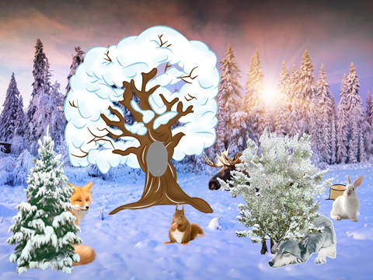
Дети: Белка выпрыгнула из дупла.
Логопед: Кого из диких животных нельзя увидеть в лесу зимой?
Дети: Зимой в лесу нельзя увидеть ежа и медведя.
Логопед: Почему?
Дети: Потому что ёж и медведь зимой впадают в спячку.
Слайд.
Логопед: Ребята, животные увидели, что мы не опасны для них и больше нас не боятся. Я слепила снежный ком и предлагаю с ним поиграть на этой замечательной полянке. Говоруша посидит на пеньке, а мы расскажем ей, какие дикие животные.
5. Физминутка. Игра «Подбери признак» с мячом.
Описание игры: Логопед бросает мяч по очереди каждому ребёнку и называет животное, ребёнок возвращает мяч логопеду, подбирает и называет как можно больше слов-признаков, подходящих этому животному.
Заяц (какой?) - быстрый, трусливый, серый, белый, ловкий.
Лиса - быстрая, ловкая, пушистая, красивая, рыжая.
Белка - рыжая, ловкая, быстрая, шустрая.
Волк - злой, голодный, серый, зубастый, лохматый.
Лось - рогатый, длинноногий, сильный.
Медведь - косолапый, неуклюжий, бурый, лохматый.
Еж - колючий, умный, маленький.
Логопед: Молодцы, ребята, много слов-признаков подобрали. Ребята, диким животным трудно искать себе еду зимой. Перед прогулкой мы с Говорушей припасли для животных угощение. Вспомните, кто чем питается и угостите животных.
6. Игра «Угощение?»
Дети выбирают для каждого животного соответствующее угощение (картинки: мёд, капуста, сено, орех, яблоко, рыба, мясо).
Логопед: Расскажите, кого и чем угостили?
Ответы детей:
Я угостил зайца капустой.
Я угостил белку орехом .
Я угостил лису рыбой.
Я угостил лося сеном.
Я угостил ежа грибом.
Я угостил медведя мёдом.
Логопед: Сейчас медведь и ёж спят, но когда они проснутся после зимней спячки, то обязательно отведают угощение, которое мы для них оставили.
А остальные животные сыты и отправляются в свои жилища.
7. Игра «Кто где живёт?»
Логопед: Ребята, в лесу все тропинки занесло снегом. Говоруша переживает, смогут ли животные добраться домой. Помогите животным, проведите «дорожки» от животного к его жилищу и расскажите, кто где живёт.
Дети выполняют задание.
Дети:
Медведь живет в берлоге.
Лиса живёт в норе.
Волк живёт в логове.
Заяц живёт под кустом. И т. д.
8. Игра «У кого кто?».
Логопед: Ребята, а вот детёныши животных встречают своих родителей. Говоруша не знает, как называются детёныши животных. Расскажете ей?
Дети:
У лисы - лисёнок (лисята).
У белки - бельчонок (бельчата).
У зайца - зайчонок (зайчата).
У медведя – медвежонок (медвежата).
У лося - лосёнок (лосята).
У волка - волчонок (волчата).
У ежа - ежонок (ежата).
Логопед: Нам пора возвращаться в детский сад. Станьте на ковёр-самолёт, возьмитесь за руки. Произнесём волшебные слова: Раз, два, три, в детский сад лети!
Дети: Раз, два, три, в детский сад лети!
9. Составление описательного рассказа по картинно-графическому плану.
Логопед: Я предлагаю подарить Говоруше таблицу-подсказку и научить с помощью этой таблицы составлять рассказы о животных.
Выставляется мнемотаблица.
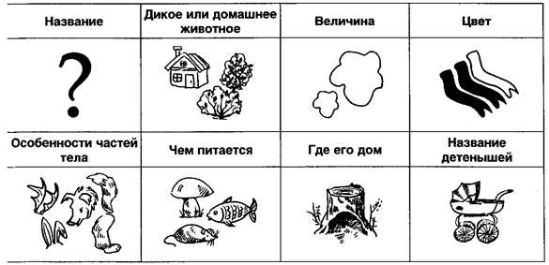
Вспомним, что обозначает каждый знак (разбирается каждый знак).
Логопед: Ребята, можно я первая расскажу о медведе?
Дети: Да.
Логопед: «Медведь - это дикое животное. Он большой, бурый, косолапый, мохнатый, неуклюжий. У медведя большие когтистые лапы и маленький хвост. Медведь любит мед, малину, рыбу. Зимой он спит в берлоге. У медведя детеныши - медвежата».
Кто хочет рассказать о диком животном с помощью таблицы-подсказки?
Рассказы детей.
III. Итог занятия.
Логопед: Что мы сегодня делали на занятии? Чему учили Говорушу? Что понравилось? Что было трудным?
Ответы детей.
Логопед: Ребята, Говоруша вам очень благодарна. Вы молодцы!

Литература:
- Т.Ю. Бардышева, Е.Н. Моносова
Конспекты логопедических занятий в детском саду для детей 5-6 лет с ОНР. Москва, издательство «СКРИПТОРИЙ 2003», 2017
- Т.Ю. Бардышева, Е.Н. Моносова
Тетрадь логопедических заданий. Старшая группа. Москва: Издательство «Скрипторий 2003», 2010

